«ПЕЧОРА»  МУНИЦИПАЛЬНÖЙ РАЙОНСА  СÖВЕТ | 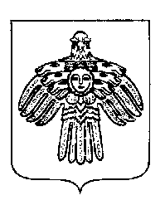 | СОВЕТ  МУНИЦИПАЛЬНОГО РАЙОНА  «ПЕЧОРА»

П О М Ш У Ö М

Р Е Ш Е Н И Е

О присвоении звания
«Почётный гражданин муниципального района «Печора»

В соответствии с Положением о звании «Почетный гражданин муниципального района «Печора», утвержденным решением Совета муниципального района «Печора» от 24 апреля 2018 года № 6-24/272 «О наградах муниципального образования муниципального района «Печора» Совет муниципального района «Печора» р е ш и л:

1. Присвоить звание «Почётный гражданин муниципального района «Печора» Рубцову Владимиру Константиновичу за многолетний добросовестный труд, профессиональное мастерство и преданность профессии, значительный вклад в развитие системы здравоохранения муниципального района «Печора».

2. Настоящее решение вступает в силу с 18 января 2024 года и подлежит официальному опубликованию.

Врио главы мунципального района «Печора»-
руководителя администрации О.И. Фетисова

г. Печора
20 декабря 2023 года
№ 7-28/372

